**Domov pro matky**

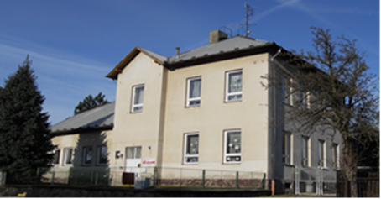**s dětmi v tísni - Domažlice**

Havlovice 5

344 01 Domažlice

***POSLÁNÍ***

Domov pro matky s dětmi v tísni (dále jen DMD) je zařízení Diecézní charity Plzeň. Jeho posláním je pomoc matkám s dětmi a těhotným ženám, které z jakéhokoli důvodu ztratily bydlení.

***CÍLOVÁ SKUPINA***

* matky s dětmi do 18 let (případně do 26 let, pokud se připravují na budoucí povolání)
* těhotné ženy
* matky s dětmi, které se staly oběťmi domácího násilí

***CÍL***

Poskytnutí bezpečného ubytování, zázemí, psychické podpory a pomoci při získávání

a prohlubování dovedností, které vedou k samostatnému bydlení.

***KAPACITA***

7 vícelůžkových pokojů

***UBYTOVACÍ ZÁZEMÍ***

Společné prostory: kuchyně, sprchové kouty a WC, prádelna, společenská místnost s hernou pro děti. Další prostory pro využití volného času: počítačový koutek, zahrada s pískovištěm   
a průlezkami, houpačkami, skluzavkou, ohniště a sportovní hřiště.

***PROVOZNÍ DOBA***

Služby DMD jsou poskytovány nepřetržitě po celý rok 24 hodin denně.

***ÚHRADA SLUŽEB***

těhotná žena bez dětí 195,- Kč/ den

dospělá osoba s dětmi 165,- Kč/ den

dítě 90,- Kč/ den (úhrada je za 3 děti, každé další dítě má ubytování zdarma)

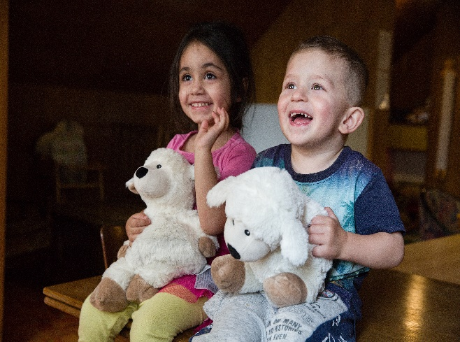

***PODMÍNKY PŘIJETÍ***

Žadatelka je do DMD přijímána na základě vyplněné žádosti o umístění v souladu se zněním zákona 108/2006 Sb. §91. Vyplněnou žádost může žadatelka zaslat na adresu DMD elektronicky, poštou nebo ji může vyplnit přímo v DMD.

***POSKYTOVÁNÍ SLUŽEB***

Sociální služby nabízené v DMD jsou poskytované podle zákona o sociálních službách č.108/2006 Sb. a vyhlášky 505/2006 Sb.

*Pomoc při zajištění stravy:*

vytvoření podmínek pro samostatnou přípravu stravy.

*Poskytnutí ubytování:*

po dobu zpravidla nepřevyšující 1 rok, umožnění celkové hygieny těla, vytvoření podmínek   
pro zajištění úklidu, praní a žehlení osobního prádla, výměny ložního prádla.

*Pomoc při uplatňování práv a oprávněných zájmů a při obstarávání osobních záležitostí:* pomoc při vyřizování běžných záležitostí vyplývajících z individuálních plánů, pomoc   
při obnovení nebo upevnění kontaktu s rodinou, pomoc a podpora při dalších aktivitách podporujících sociální začleňování osob, včetně uplatňování zákonných nároků a pohledávek.

*Doplňkové služby:*

základní sociální poradenství, zprostředkování kontaktů (psycholog, lékaři, rodinná poradna, MŠ, ZŠ apod.), výchovné a vzdělávací činnosti zaměřené na úlohu matky v rodině, individuální a společné hry dětí i matek, nabídka psychické a duchovní podpory.

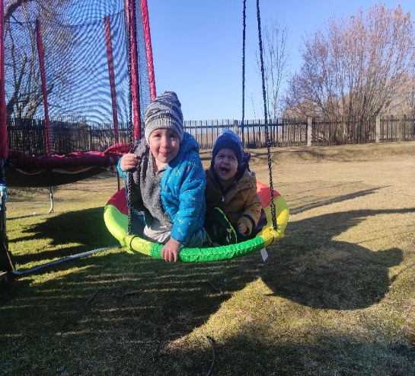



**Diecézní charita Plzeň,**

**Hlavanova 16, 326 00 Plzeň**

**IČO**: **49774034**

**Domov pro matky s dětmi v tísni - Domažlice**

**Havlovice 5, 344 01 DOMAŽLICE**

**tel.** **379 776 388, 731 433 006**

<http://www.dchp.cz>

**email:** [dmd**.**havlovice@dchp.charita.cz](mailto:dmd.havlovice@dchp.charita.cz)

**bankovní spojení**: ČSOB č.ú.: **136066877/0300**